圓餅圖分析

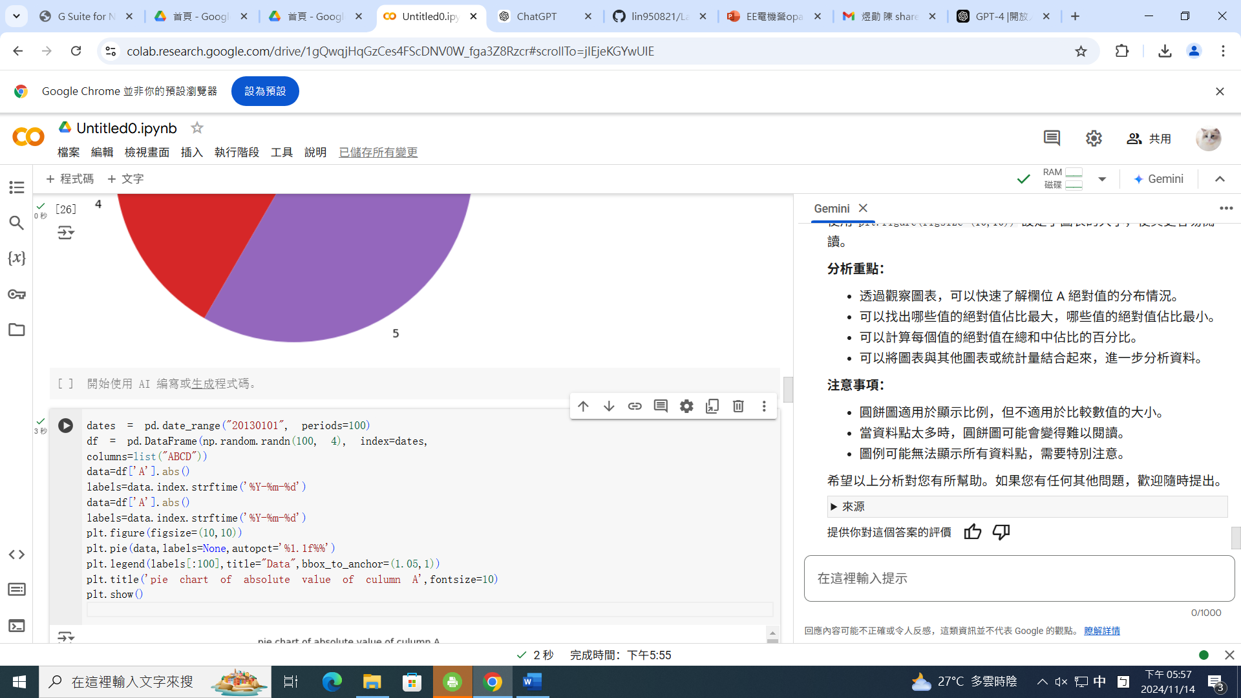

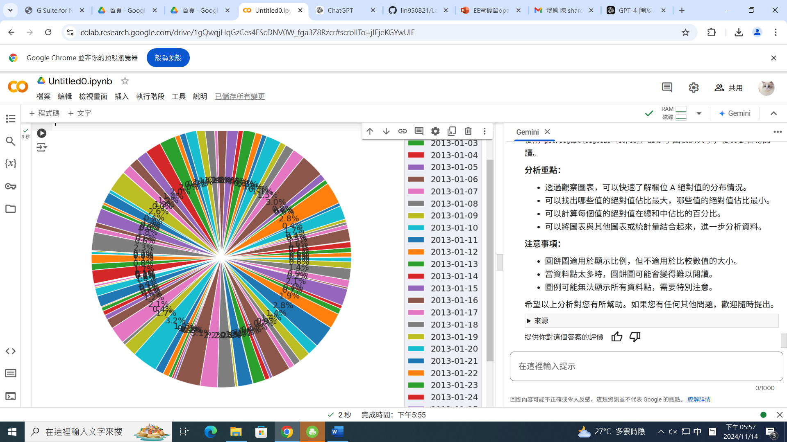

**1. 資料來源：**

圓餅圖的資料來自 df['A'].abs()，也就是 DataFrame 中欄位 A 的絕對值。

**2. 資料比例：**

每個扇形區域代表欄位 A 中某個值的絕對值在總和中的比例。扇形區域越大，表示該值的絕對值在總和中佔比越大。

**3. 圖表標題：**

圖表標題為 "pie chart of absolute value of culumn A"，清楚地說明了圖表所顯示的資料。

**4. 圖例：**

圖例顯示了每個扇形區域對應的值。由於資料點太多，圖例只顯示了前 100 個值。

**5. 百分比標籤：**

每個扇形區域內都有一個百分比標籤，顯示了該值在總和中佔比的百分比。

**6. 圖表大小：**

使用 plt.figure(figsize=(10,10)) 設定了圖表的大小，使其更容易閱讀。

**分析重點：**

* 透過觀察圖表，可以快速了解欄位 A 絕對值的分布情況。
* 可以找出哪些值的絕對值佔比最大，哪些值的絕對值佔比最小。
* 可以計算每個值的絕對值在總和中佔比的百分比。
* 可以將圖表與其他圖表或統計量結合起來，進一步分析資料。

**注意事項：**

* 圓餅圖適用於顯示比例，但不適用於比較數值的大小。
* 當資料點太多時，圓餅圖可能會變得難以閱讀。
* 圖例可能無法顯示所有資料點，需要特別注意。